В.М. МАДОРСКИЙ, А.Е. ЦЫМУК
БрГУ им. А.С. Пушкина (г. Брест, Беларусь)

O ПОДХОДE К РЕШЕНИЮ КЛАССА НЕЛИНЕЙНЫХ
УРАВНЕНИЙ ТЕПЛОПРОВОДНОСТИ МЕТОДАМИ
ПОЛНОГО ПРОГНОЗА

Рассмотрим класс квазилинейных уравнений теплопроводности:
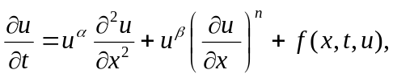 (1)
с начально-краевыми условиями:
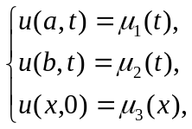 (2)
где 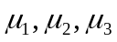 функции, определяющие начально-краевые условия; 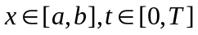; 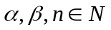.
Для нахождения численного решения рассматриваемых задач производим дискретизацию на шаблоне, позволяющем работать с чисто неявной схемой, для этого производим разбиение отрезков 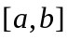 и 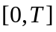 на частей:
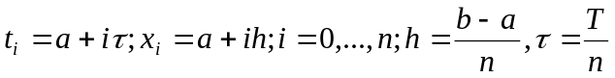. (3)
После дискретизации наши дифференциальные задачи сводятся к системам нелинейных численных уравнений вида:
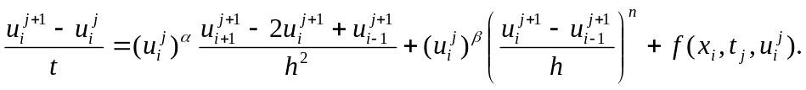 (4)
Для решения систем нелинейных уравнений (4) используем квазиньютоновские методы[1]. В качестве модельных используем задачи с известными решениями. После получения каркаса приближенных решений они сравнивались со значениями точных решений в выбранной системе точек.
В рамках данной статьи, нами было разработано приложение, в котором предусмотрено изменение интервала интегрирования для решаемой задачи и выбор метода, с помощью которого производится численное решение, данный подход использовался для проведения ниже описанных экспериментов. Скриншот интерфейса рабочей программы представлен ниже.
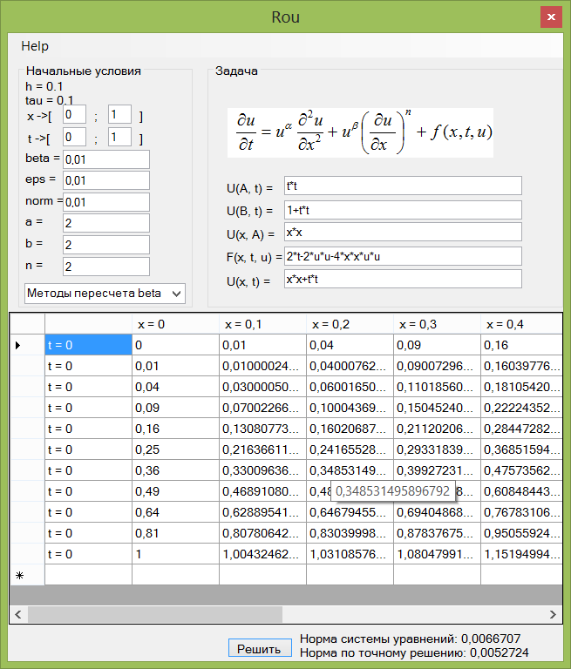
Рисунок 1 Графический интерфейс приложения
Результаты численного эксперимента отражены в таблице 1, где прослеживается зависимость между длиной отрезка 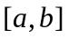 и нормой невязки на точном решении 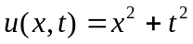 при 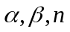 равных 2, где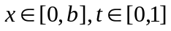.
Таблица 1 Зависимость точности вычислений от длины отрезка интегрирования
b-a | Норма невязки  на точном решении
0.1 | 7.9E-6
0.2 | 2.8E-5
0.3 | 3.53E-5
0.4 | 8.42E-5
0.5 | 0.00032
0.6 | 0.00079
0.7 | 0.00157
0.8 | 0.00273
0.9 | 0.00437
1 | 0.00527
2 | 0.00938

Как видно из таблицы, точность полученного приближенного решения, вообще говоря, падает с увеличением длины отрезка интегрирования. Представляет интерес поведение приближенного решения в зависимости от того, каким квазиньютоновским методом получено приближенное решение системы (4). Результаты работы приложения с использованием различных квазиньютоновских методов[2], применительно к модельной задаче, приведены в таблице 2.
Таблица 2 Зависимость точности вычислений от метода, используемого при вычислении
b-a |  | Норма невязки  на точном решении
0.1 | Метод Пузынина | 8.1E-6
0.1 | Метод Мадорского | 6.5E-6
0.1 | Метод Калиткина | 8.3E-6
0.1 | Многошаговый метод | 1.15E-5
0.1 | Метод Ньютона | 7.9E-6
0.5 | Метод Пузынина | 0.00033
0.5 | Метод Мадорского | 0.00033
0.5 | Метод Калиткина | 0.00021
0.5 | Многошаговый метод | 0.00013
0.5 | Метод Ньютона | 0.00032
1 | Метод Пузынина | 0.00541
1 | Метод Мадорского | 0.00547
1 | Метод Калиткина | 0.00525
1 | Многошаговый метод | 0.00637
1 | Метод Ньютона | 0.00527
В результате проведенных экспериментов можно сделать вывод о том, что на точность решения достаточно большое влияние оказывает длина интервала интегрирования, а также о том, что, на небольших интервалах, точность практически не зависит от метода решения систем нелинейных уравнений.
ЛИТЕРАТУРА
- Мадорский В.М. Об одном быстросходящемся итерационном процессе для решения нелинейных уравнений / В.М. Мадорский // Изв. АН БССР.– сер. физ.-мат. наук. – 1975. – № 6. – С. 99–101.
- Мадорксий В.М. Квазиньютоновские процессы для решения нелинейных уравнений /В.М. Мадорский. – Брест: БрГУ, 2005.- 186 с

